Афиша онлайн мероприятий МКУ «Управление культуры» ИКМО «ЛМР» РТ с 12-18.10.2020
Название района | Название учреждения | Название мероприятия, краткое содержание | Афиша, дата и время проведения | Электронный адрес проведения мероприятия (ссылка для размещения)
Дворец культуры
Лениногорский район | МБУ «Дворец культуры» МО «ЛМР» РТ | Рубрика “У войны неженское лицо” | 12 октября  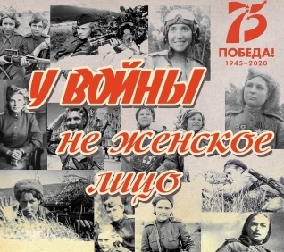 | https://vk.com/dklensk  https://www.instagram.com/dk_leninogorsk/?hl=ru
Лениногорский район | МБУ «Дворец культуры» МО «ЛМР» РТ | «Любимой республике посвящается”  Трансляция выступлений творческих коллективов ДК (архивные видеоматериалы), посвященные 100-летию ТАССР | 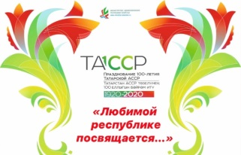  13 октября | https://vk.com/dklensk  https://www.instagram.com/dk_leninogorsk/?hl=ru
Лениногорский район | МБУ «Дворец культуры» МО «ЛМР» РТ | Показ к/ф «Решение Алмуша» - Фильм рассказывает об истории принятия ислама народом Древних Булгар | 13 октября  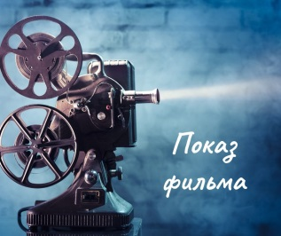 | Vk.com/kinozallensk  Instagram.com/kino.len
Лениногорский район | МБУ «Дворец культуры» МО «ЛМР» РТ | «Творческие приветы»  Работники ДК радуют своих зрителей через социальные сети искусством вокала, хореографии, конферанса и театрализации. | 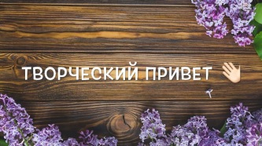  14 октября | https://vk.com/dklensk  https://www.instagram.com/dk_leninogorsk/?hl=ru
Лениногорский район | МБУ «Дворец культуры» МО «ЛМР» РТ | К 100-летию ТАССР:  Показ К/ф «Возвращение памяти» | 15 октября | Vk.com/kinozallensk  Instagram.com/kino.len
Районный Дом культуры
Лениногорский р-он | Урнякский СДК Сугушлинский СДК  Федотовский СДК  Мичуринский СДК  Юлтимировский СДК | Мероприятия к 100-летию ТАССР | 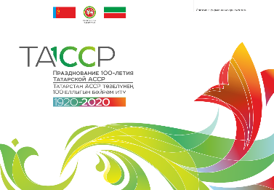  12 - 18 октября | instagram.com/rdk_leninogorsk  instagram.com/sdk_sugushla/  instagram.com/fedotovkasdk2020/  instagram.com/ultimirovo_cdk/
 | Зеленорощинский СДК Новоиштерякский СДК  Аккульский СК  Старописьмянский СДК  Шугуровский СДК  Подлесный СДК  Сарабикуловский СДК  Мордва-Кармалкинский СДК  Мукмин-Каратайский СДК  Новочершилинский СДК Тимяшевский СДК Нижнечершилинский СДК Каркалинский СДК Куакбашский СДК Староиштерякский СДК Керлигачский СДК | Мероприятия для детей и подростков. Патриотическое воспитание. Профилактика правонарушений | 12 - 18 октября | instagram.com/rdk_leninogorsk  instagram.com/staraya_pismyanka_123/  instagram.com/shugurovosdk.35/  https://vk.com/iske_shugur  instagram.com/sarabikulovo_sdk/  https://vk.com/club90168470  instagram.com/kuakbash_sdk/
 | Старошугуровский СДК Федотовский СДК  Урмышлинский СДК Спиридоновский СДК  Сугушлинский СДК  Мордва-Кармалкинский СДК | «День работников сельского хозяйства» | 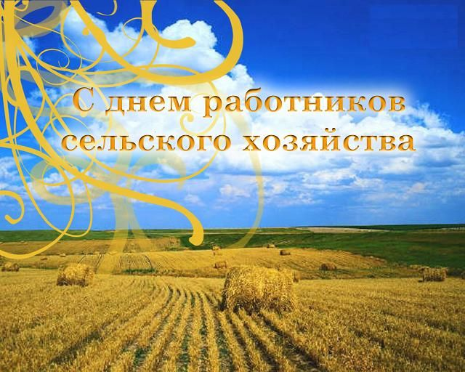 13 - 16 октября | instagram.com/rdk_leninogorsk  instagram.com/staroshugurovskii/  instagram.com/fedotovkasdk2020/  instagram.com/urmishla_sdk/  instagram.com/sdk_sugushla/
 | Спиридоновский СДК Старописьмянский СДК Спиридоновский СДК  Сугушлинский СДК | Мероприятия к 75-летию Победы. «Герои Победы», «У войны не женское лицо…», «Юные герои великой победы», «Пионеры герои ВОВ» | 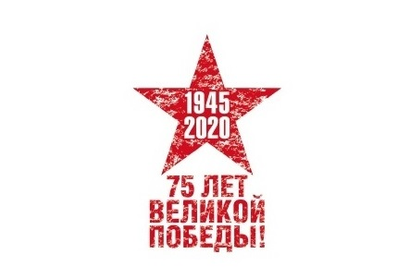 15 - 18 октября | instagram.com/rdk_leninogorsk  instagram.com/staraya_pismyanka_123/  instagram.com/sdk_sugushla/
Детская художественная школа
Лениногорский район | МБО ДО «ЛДХШ им.М.Х.Хаертдинова» | Онлайн выставка акварельных этюдов преподавателя Петровой Т.И «Один день в деревне Колотовка» | 15-25 октября  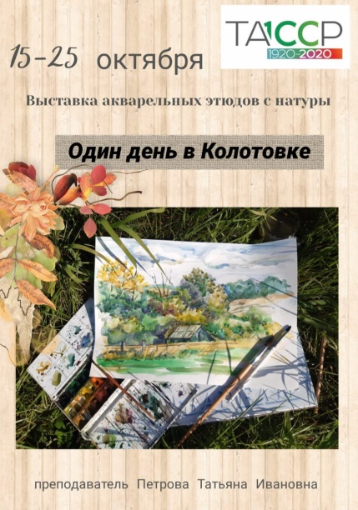 | на сайте учреждения https://edu.tatar.ru/l-gorsk/org5895,  на страницах в социальной сети ВКонтакте https://vk.com/dshi_len  в Инстаграм https://instagram.com/ldhsh_life?igshid=xm5ka5qffxa4
Централизованная библиотечная система
 | МБУ «Централизованная библиотечная система» МО «ЛМР» РТ  Центральная библиотека им.Г.Тукая | Центральная библиотека представляет серию ежедневных публикаций «Какой сегодня день» | 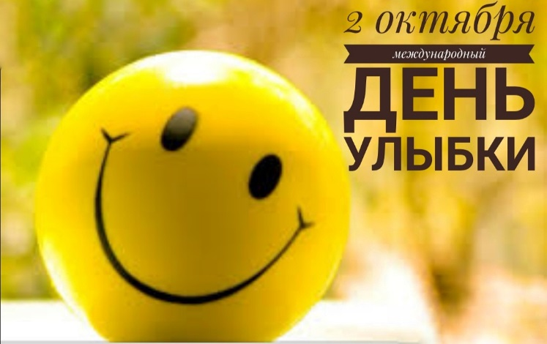  12.10 – 18.10.2020 | https://www.instagram.com/cbs_leninogorsk?igshid=fo7fowdqj66m
 | МБУ «Централизованная библиотечная система» МО «ЛМР» РТ  Центральная библиотека им.Г.Тукая | Центральная библиотека представляет межрегиональную сетевую акцию «Читаем Дарзамана. Дәрзаман әсәләрен укыйбыз»  к 75-летию со дня рождения татарского писателя Заудата Дарзамана и 100-летию ТАССР | 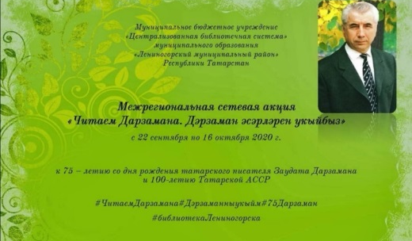  22.09 – 16.10.2020 | https://www.instagram.com/cbs_leninogorsk?igshid=fo7fowdqj66m
 | МБУ «Централизованная библиотечная система» МО «ЛМР» РТ  Центральная библиотека им.Г.Тукая | Центральная библиотека представляет «Осенний марафон», в рамках которого библиотекари ЦБС познакомят читателей с отрывками из поэтических и прозаических произведений на осеннюю тему | 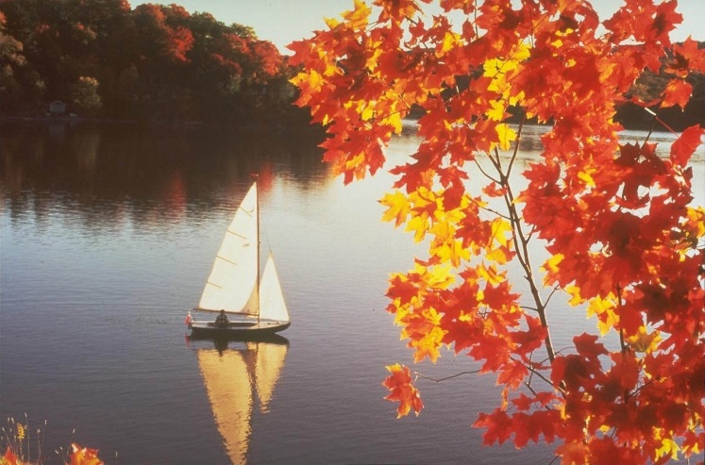  12.10 – 18.10.2020 | https://www.instagram.com/cbs_leninogorsk?igshid=fo7fowdqj66m
 | МБУ «Централизованная библиотечная система» МО «ЛМР» РТ  Центральная детская библиотека им.Ю.Гагарина | Центральная детская библиотека представляет вниманию своих подписчиков мероприятия посвященные 100-летию ТАССР, 75-летию Победы, а также в рамках VIII Международной акции «День лермонтовской поэзии в библиотеке» | 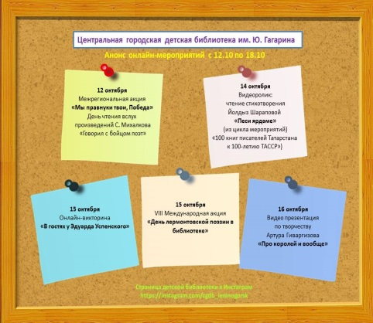 | Страница Детской библиотеки в инстаграм  https://instagram.com/cgdb_leninogorsk?igshid=1mrnj0uli09dj
Лениногрский краеведческий музей
Лениногорский | Лениногорский краеведческий музей | Выдающиеся люди района | 13, 15, 17 октября 11:00  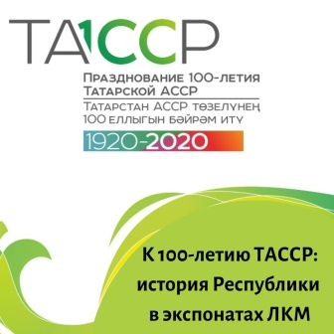 | https://www.facebook.com/lkm.leninogorsk  https://ok.ru/profile/551480343386  https://vk.com/lkm_leninogorsk  @lkm_leninogorsk  https://www.youtube.com/channel/UC2x0NW4xKNmbhwUrr3xy4gw
 |  | Работа выставки Т. Самойловой «8:0» | 12-18.10 8 – 17:00  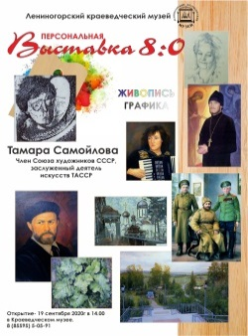
 |  | Цикл публикаций ко Дню почты и Всемирному дню хлеба | 12, 14, 16 октября 9:00, 10:00, 11:00

